T.C.

SARIKAMIŞ KAYMAKAMLIĞI
Şehit Fikret Gündüz İlkokulu/Ortaokulu Müdürlüğü
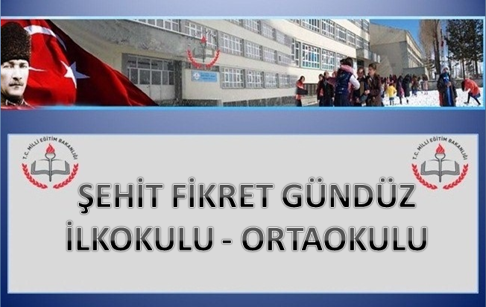

BRİFİNG DOSYASI
2020-2021

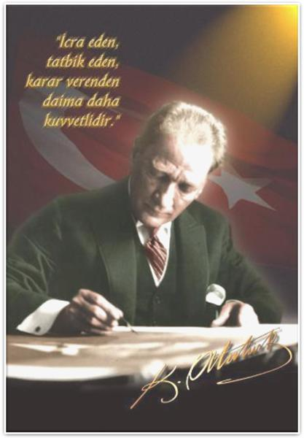

ATATÜRK'ÜN GENÇLİĞE HİTABESİ
Ey Türk gençliği! Birinci vazifen, Türk istiklâlini, Türk cumhuriyetini, ilelebet, muhafaza ve müdafaa etmektir.
Mevcudiyetinin ve istikbalinin yegâne temeli budur. Bu temel, senin, en kıymetli hazinendir. İstikbalde dahi, seni, bu hazineden, mahrum etmek isteyecek, dâhilî ve haricî, bedhahların olacaktır. Bir gün, istiklâl ve cumhuriyeti müdafaa mecburiyetine düşersen, vazifeye atılmak için, içinde bulunacağın vaziyetin imkân ve şeraitini düşünmeyeceksin! Bu imkân ve şerait, çok namüsait bir mahiyette tezahür edebilir. İstiklâl ve cumhuriyetine kastedecek düşmanlar, bütün dünyada emsali görülmemiş bir galibiyetin mümessili olabilirler. Cebren ve hile ile aziz vatanın, bütün kaleleri zapt edilmiş, bütün tersanelerine girilmiş, bütün orduları dağıtılmış ve memleketin her köşesi bilfiil işgal edilmiş olabilir. Bütün bu şeraitten daha elim ve daha vahim olmak üzere, memleketin dâhilinde, iktidara sahip olanlar gaflet ve dalâlet ve hatta hıyanet içinde bulunabilirler. Hatta bu iktidar sahipleri şahsî menfaatlerini, müstevlilerin siyasî emelleriyle tevhit edebilirler. Millet, fakr u zaruret içinde harap ve bîtap düşmüş olabilir.
Ey Türk istikbalinin evlâdı! İşte, bu ahval ve şerait içinde dahi, vazifen; Türk istiklâl ve cumhuriyetini kurtarmaktır! Muhtaç olduğun kudret, damarlarındaki asil kanda, mevcuttur!

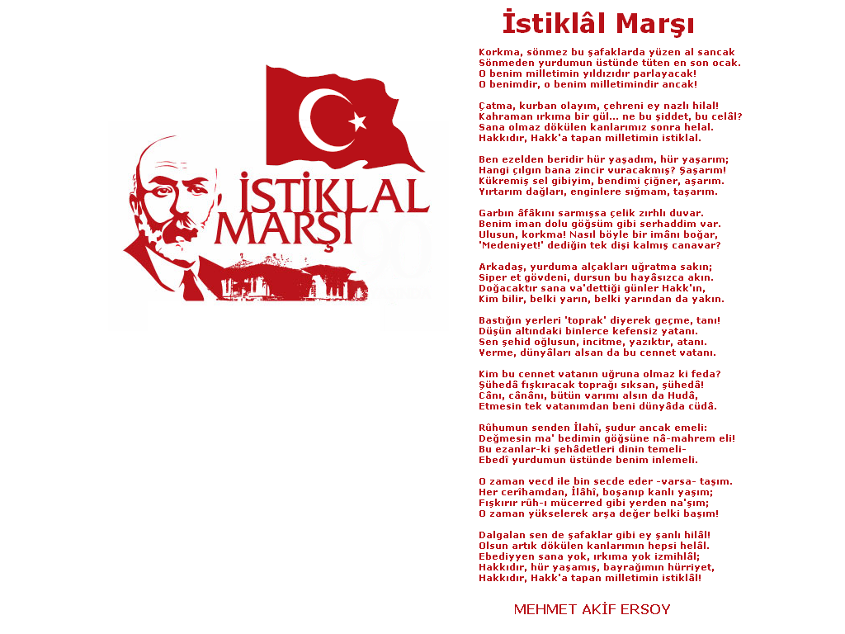

İÇİNDEKİLER

1.BÖLÜM………………… GENEL BİLGİLER
Genel Bilgiler
Bina Bilgileri
Eğitim Olanakları
Öğrenci Durumu
Özel Eğitim Öğrenci Durumu
Personel Norm Durumu
Öğretmen Norm Durumu
2.BÖLÜM…………..…… OKULUN TARİHÇESİ
Okulun Tarihçesi
Okulun Özellikleri
Ulusal ve Yerel Başarılar
3.BÖLÜM………………… FİZİKİ İMKANLAR
Binanın Özellikleri
Derslikler
Kütüphane Durumu
Laboratuvar ve BT Sınıfı Durumu
Depo-Arşiv Durumu
Spor Salonu Durumu
İdare Odaları
Rehberlik Servisi
Bahçe Alanı
Okulun Güvenliği
Kantin

4.BÖLÜM………………… PERSONEL DURUMU
Yönetici ve Öğretmen Sayısı
Diğer Personel Durumu
Personel Bilgileri
İŞKUR-Yardımcı Hizmetli Personel Durumu
Kurum Kültürü
Misyon ve Vizyon
5.BÖLÜM……………………. OKULUN ÖĞRENCİ DURUMU
Okulun Öğrenci Durumu
Yıllara Göre Öğrenci Sayıları
Disiplin Durumu
Ödül Durumu
6.BÖLÜM…………………… OKULUN SORUNLARI
Okul Binası İle İlgili Sorunlar
Öğretmen-Yönetici Eksikliği ve Fazlalığı
Öğrenci Devam-Devamsızlık İle İlgili Sorunlar

1.BÖLÜM
GENEL BİLGİLER

TEMEL BİLGİLER |  | İLETİŞİM BİLGİLERİ
KURUM KODU | 737255-737358 | KURUM MÜDÜRÜ | Ahmet Ayhan KARAKOÇ
KURUM ADI | Şehit Fikret Gündüz İlkokulu/Ortaokulu | TELEFON | 0474 413 46 33
KURUM TÜRÜ | İlkokul/Ortaokul | FAX | 0474 413 46 33
YERLEŞİM YERİ | Merkez | E-POSTA | 737255@meb.k12.tr  737358@meb.k12.tr
HİZMETE GİRİŞ YILI | 1982-1983 | ADRES | Tepe Mah. Tepe Cad.No:17 Sarıkamış /KARS

BİNA BİLGİLERİ
BİNA ALANI(m²) | 3500
AÇIK ALANI(m²) | 1500
TOPLAM ALANI(m²) 5000
BİNA SAYISI | 1 |  | DERSLİK SAYISI | KULLANILAN | 16
MÜLKİYETİ | Özel İdare |  |  | KULLANILMAYAN | 3
KİRA DURUMU | Kira Ödenmiyor |  |  | TOPLAM | 19
ISINMA ŞEKLİ | Kaloriferli |  | LABORATUVAR | FEN | 0
YAKIT TÜRÜ | Doğal Gaz
LOJMAN SAYISI | KALORİFERLİ | -
 | SOBALI | - | BT SINIFI |  | -
 | DOĞALGAZLI | - | KÜTÜPHANE |  | 2
 | TOPLAM | - | Toplam |  | 2

EĞİTİM OLANAKLARI
KÜTÜPHANE |  |  | BİLİŞİM / BİLGİSAYAR
Afiş,Atlas,Haritav.b. | 0 |  | BİLGİSAYAR SAYISI | BT SINIFI | -
Kitap | 500 |  |  | DİĞER | 5
CD | --- |  |  | TOPLAM | 5
VCD | --- |  | İNTERNET |  | 1
DVD | --- |  | YAZICI |  | 5
Video Kaset | --- |  | TARAYICI |  | 1
 |  |  | UPS |  | ---
 |  |  | AKILLI TAHTA |  | 20
 |  |  | PROJEKSİYON |  | 2

ÖĞRENCİ DURUMU
 | Anasınıfı | 1.Sınıf | 2.Sınıf | 3.Sınıf | 4.Sınıf | 5.Sınıf | 6.Sınıf | 7.Sınıf | 8.Sınıf | TOPLAM
Erkek | 11 | 10 | 5 | 11 | 11 | 10 | 6 | 11 | 8 | 83
Kız | 14 | 9 | 9 | 5 | 17 | 15 | 11 | 12 | 11 | 103
Toplamlar | 25 | 19 | 14 | 16 | 28 | 25 | 17 | 23 | 19 | 186
Şube Sayısı | 2 | 1 | 1 | 1 | 1 | 2 | 1 | 1 | 1 | 11

ÖZEL EĞİTİM ÖĞRENCİ DURUMU
 | Anasınıfı | 1.Sınıf | 2.Sınıf Orta-Ağır Otistik | 3.Sınıf  Orta-Ağır Otistik | 4.Sınıf | 5.Sınıf  Orta-Ağır Otistik | 6.Sınıf | 7.Sınıf | 8.Sınıf | TOPLAM
Erkek | - | - | 1 | - | - | 1 | - | - | - | 2
Kız | - | - | - | 1 | - | - | - | - | - | 1
Toplamlar | - | - | 1 | 1 | - | 1 | - | - | - | 3
Şube Sayısı | - | - | 1 | 1 | - | 1 | - | - | - | 3

PERSONEL NORM DURUMU
 |  | Müdür | Sözleşmeli Öğretmen | Müdür Yardımcısı | Görevlendirme Öğretmen | Ücretli Öğretmen | Memur | Hizmetli | Güvenlik | İşkur | TOPLAM
Norm |  | - | - | - | - | - | - | - | - | - | -
Mevcut | Erkek | 1 | 1 | - | - | - | - | 1 | 2 | 2 | 7
 | Kız | - | 6 | 2 | 1 | 2 | - | - | - | 1 | 12
 | Toplamlar | 1 | 7 | 2 | 1 | 2 | - | 1 | 2 | 3 | 19
İhtiyaç |  | - | - | - | - | - | - | - | - | - | -

ÖĞRETMEN NORM DURUMU
 |  | Anasınıfı Öğretmeni | Sınıf Öğretmeni | İngilizce | Türkçe | Matematik | Fen bilimleri | Beden eğitim | Din K. ve A.B | Sosyal Bilgiler | Özel Eğitim | Toplam
Mevcut | Erkek | - | - | - | - | - | 1 | - | 1 | - | 2 | 4
 | Kız | 2 | 4 | 1 | 2 | 1 | - | 1 | - | 1 | 3 | 15
 | Toplamlar | 2 | 4 | 1 | 2 | 1 | 1 | 1 | 1 | 1 | 5 | 19
İhtiyaç |  | - | - | - | - | - | - | - | - | - | - | -

2. BÖLÜM
a)Okulun Tarihçesi
Okulumuz 1982 yılında Eğitim Öğretime kesintisiz 8 yıllık eğitimle tam gün eğitim yaparak başlamıştır. Okulun Kurucu Müdürü 1982 yılında kısa bir süre için İlçe Milli Eğitim Müdürlüğü yapan Şener KAYATAŞ ‘tır.1983-1985 yılları arası Lokman YILDIZ,1985-1994 yılları arasında Habip TOPTAŞ, 1994-2010 yılları arasında Kasım ÇAKIR, 2010-2011 yılları arasında Ahmet Melik GÜLİ 2011-2012 yılları arasında Erbay GÜNER yürütmüştür. 2012-2013 yılları arasında daha önce Sarıkamış Halk Eğitim Merkezi Başmüdür Yardımcılığı görevini yürüten Nurettin GÜL Okul Müdürlüğüne getirilmiştir. 2014-2018 yılları arasında Okul Müdürü Erbay GÜNER olmuştur. Ancak 2018-2019 Eğitim Öğretim yılının 2.Döneminde yaş haddinden emekliliğe ayrılmıştır. Şu an Okul Müdürlüğüne İlkokul Müdür Yardımcısı Ahmet Ayhan KARAKOÇ vekâleten bakmaktadır.
2019-2020 Eğitim Öğretim yılında Eğitim kurumlarına ilk defa yönetici atamalarında ilçemiz Fevzi Çakmak İlkokulu Sınıf Öğretmeni Ahmet KINCI okulumuza Okul Müdürü olarak atanmış 03.10.2019 tarihi itibari ile okulumuzdaki görevine başlamıştır.
2020-2021 Eğitim-Öğretim yılında Okul Müdürlüğüne 16.09.2020 tarihi itibari ile Ahmet Ayhan KARAKOÇ atanmıştır. İlkokul Müdür Yardımcılığında kurumumuza görevlendirilmesi yapılan Halk Eğitim Merkezi Müdür Yardımcısı Zeliha YAĞCI, Ortaokul Müdür Yardımcılığında ise Tuğba YILDIRIM görevine devam etmektedir.
Okulumuz 1998-2006 yılları arasında taşımalı eğitim merkezi olarak çevre yakın köyler olan Çatak, Yağbasan, Yenigazi, Mescitli, Hamamlı köyü ortaokul öğrencilerine hizmet vermiştir.
Sırasıyla Temel Eğitim İlköğretim Okulu, Merkez İlköğretim Okulu, Sarıkamış İlköğretim Okulu isimlerini alan okulumuz 29 Ekim 1996 tarihinde Diyarbakır’da terör örgütü ile girilen çatışma esnasında şehit düşen Uzman Onbaşı Fikret Gündüz’ün ismine atfen 2009-2010 öğretim yılından itibaren Şehit Fikret Gündüz İlköğretim Okulu olarak değiştirilmiştir.
Okulumuz 3.hizmet bölgesinin 4.hizmet alanında yer almaktadır. Hizmet puanı 22 olup zorunlu çalışma yükümlülüğü 5 yıldır.

b)Okulun Özellikleri: (Yatılı, Gündüzlü, Karma)
Gündüzlü, Karma

c) Ulusal ve Yerel Başarıları
2019 yılında okulumuz Milli Eğitim ve Sağlık Bakanlığı tarafından ortaklaşa yürütülen “Sağlıklı Okul, Temiz Okul Kampanyası” ve “Beyaz Bayrak Projesi” kapsamında sağlık ve temizliğin sembolü Beyaz Bayrak ile ödüllendirilmiştir.
2017-2018 Eğitim Öğretim yılında Okul Sporları Halter Genç Kızlar müsabakalarında il birinciliği almıştır.
2017-2018 Eğitim Öğretim yılında Okul Sporları Halter Genç Erkekler müsabakalarında il ikinciliği ve üçüncülüğü almıştır.
2017-2018 Eğitim Öğretim yılında İstiklal Marşı'nı güzel okuma yarışmasında İlçe üçüncülüğü olunmuştur.
2017-2018 Eğitim Öğretim yılında yapılan resim yarışmasında İlçe üçüncülüğü ödülü alınmıştır.
2018-2019 Eğitim Öğretim yılında 29 Ekim Cumhuriyet Bayramı şiir yarışmasında ilçe birinciliği;
2018-2019 Eğitim Öğretim yılında 10 Kasım Atatürk ‘ü Anma şiir yarışmasında ilçe birinciliği ve ikinciliği,
2018-2019 Eğitim Öğretim yılında 24 Kasım Öğretmenler Günü şiir yarışmasında ilçe birinciliği,
2018-2019 Eğitim Öğretim yılında 18 Mart Çanakkale Şehitlerini Anma şiir yarışmasında ilçe ikinciliği,
2018-2019 Eğitim Öğretim yılında 18 Mart Çanakkale Şehitlerini Anma resim yarışmasında ilçe birinciliği,
2018-2019 Eğitim Öğretim yılında 23 Nisan Çocuk Bayramı şiir yarışmasında ilçe birinciliği;
2019-2020 Eğitim Öğretim Yılında 29 Eylül Sarıkamış’ın Kurtuluş Günü Anma Programı kapsamında düzenlenen şiir yarışmasında ilçe birinciliği;
2019-2020 Eğitim Öğretim Yılında 29 Eylül Sarıkamış’ın Kurtuluş Günü Anma Programı kapsamında düzenlenen resim yarışmasında ilçe üçüncülüğü;
Uluslararası Alp Disiplini Kayak yarışlarında Çocuk Kupasında birinci olunmuştur.

3. BÖLÜM
Fiziki İmkanlar
Sıra No | Fiziki İmkânın Adı | Sayısı
1 | Derslik | 19
2 | Bilişim Teknolojileri Sınıfı | 0
3 | Fen Laboratuvarı | 0
4 | Rehberlik Servisi | 0
5 | Spor Salonu | 1
6 | Arşiv Odası | 1
7 | Kütüphane | 2
8 | Müdür Odası | 1
9 | Müdür Yardımcısı Odası | 2
10 | Öğretmenler Odası | 2
11 | Depo | 2
12 | Çok Amaçlı Salon | 1
14 | WC | 20
1)Binanın Özellikleri
Binamız betonarme olarak inşa edilmiştir. Binamız 1500 metrekare bir alanda zemin kat üzerine 3 (üç) katlıdır. Doğal gaz kalorifer sistemiyle ısıtılmakta olup elektrik ile aydınlatılmaktadır.
2)Derslikler
Okulumuzda şu anda 19 adet derslik mevcuttur. 2 derslik anasınıfı için, 4 derslikilkokul şubeleri için, 3 derslik Özel Eğitim sınıfı için7 derslik ortaokul sınıfları için kullanılmaktadır. Dersliklerimizde internet erişimi bulunmaktadır. Fatih Projesi kapsamında akıllı tahtalar kullanılmaktadır.
3)Kütüphane Durumu
Okulumuzda kütüphanemiz bulunmakta olup ihtiyacı karşılamaktadır. Kütüphanemizde Milli Eğitim Bakanlığı tarafından ortaöğretim için tavsiye edilen 100 Temel Eser mevcuttur.
Öğrencilerimizin kütüphanemize ilgisi oldukça yüksek olup; kitap ve kütüphane işleri Kütüphanecilik Kulübümüz tarafından yürütülmektedir.
Her yıl yeni çıkan kitaplar kütüphanemize kazandırılmaya çalışılmaktadır.

4)Laboratuvar ve BT Sınıfı Durumu
Okulumuzda laboratuvarımız ve BT sınıfımız yoktur.
5)Depo ve Arşiv Durumu
Okulumuzda 2 (iki) adet depo mevcuttur. 1 adet Arşiv odamız vardır.
6)Spor Salonu Durumu
Okulumuzda spor salonu bulunmaktadır. Öğrencilerimizinfutbol, voleybolve masa tenisi faaliyetlerini gerçekleştirebileceklerioyun alanları bulunmaktadır.

7)İdare Odaları
Okulumuzda bir müdür odası, iki müdür yardımcısı odası ve ikiöğretmenler odası bulunmaktadır.
İdari odalarımızın tamamında kesintisiz internet bağlantılı bilgisayarlar ve başta yazıcılar olmak üzere çevre birimleri mevcut olup donatım yönünden standartlara uygun seviyededir.
8)Rehberlik Servisi
Okulumuzda öğrenci ve velilere rehberlik ve psikolojik danışmanlık hizmetlerinin verildiği servis bulunmamaktadır.
9)BahçeninAlanı
Okulumuz 3500 metrekarelik bir bahçeyi kullanmaktadır. Bahçemiz dış ihata duvarı sahip olduğundan kontrol ve güvenliği sağlamaktadır. Bahçe giriş kapısında nöbetçi kulübesi ya da özel güvenlik görevlisi bulunmamaktadır.
Okulun bahçesinde yeşil alan için ayrılan kısımda çimlendirme ve ağaçlandırma çalışması yapılmıştır. Bahçede bir adet kamelyamız vardır.
10)Okulun Güvenliği
Okulumuz 24 saat güvenlik kameraları ile izlenmektedir. Güvenlik kameraları 13 tanedir. Ayrıca Toplum Yararına Çalışma kapsamında 2 adet Güvenlik Görevlisi görevlendirilmesi yapılmaktadır.
Okulun çevresinde internet ve oyun salonları ve kafelerin bulunmaması güvenlik açısından en büyük şansımızı oluşturmaktadır.
11)Kantin Durumu:
Okulumuzda kantin bulunmamaktadır.

4. BÖLÜM
OKULUN PERSONEL DURUMU

a)Yönetici ve Öğretmen Sayısı
Sıra No | Görevi | Erkek | Kız | Toplam
1 | Müdür | 1 | - | 1
2 | Müdür Yardımcısı | - | 2 | 2
3 | Beden Eğitimi | - | 1 | 1
4 | Din Kültürü ve Ahlak Bilgisi | 1 | - | 1
5 | Fen Bilimleri | 1 | - | 1
6 | Türkçe | - | 2 | 2
7 | Matematik | - | 1 | 1
8 | İngilizce | - | 1 | 1
9 | Sosyal Bilgiler | - | 1 | 1
10 | Anasınıfı Öğretmeni | - | 2 | 2
11 | Sınıf Öğretmeni | - | 4 | 4
12 | Özel Eğitim Öğretmeni | 2 | 3 | 5
Toplam |  | 5 | 17 | 22

b)Diğer Personel Durumu
Sıra No | Görevi | Erkek | Kız | Toplam
1 | Memur | 0 | 0 | 0
2 | Geçici Personel (işkur) | 2 | 1 | 3
3 | Güvenlik Görevlisi | 2 | 0 | 2
Toplam |  | 4 | 1 | 5
c)İdari Personel Bilgileri
İDARECİLER
Sıra | ADI SOYADI | GÖREVİ | BRANŞI
1 | Ahmet Ayhan KARAKOÇ | Okul Müdürü | Sınıf  Öğretmenliği
2 | Zeliha YAĞCI | Müdür Yardımcısı | Okul Öncesi Öğretmenliği
3 | Tuğba YILDIRIM | Müdür Yardımcısı | Türkçe  Öğretmenliği

ÖĞRETMENLER
Sıra | ADI SOYADI | BRANŞI | Kadrolu/Ücretli
1 | Özge YILDIZ | Ana Sınıfı | Ücretli
2 | Esin Nur DEMİR | Sınıf Öğretmenliği | Sözleşmeli
3 | Esra BÜLBÜL | Sınıf Öğretmenliği | Kadrolu
4 | Ebru BAKİ | Sınıf Öğretmenliği | Kadrolu
5 | Ayşe TÜMTÜRK | Sınıf Öğretmenliği | Kadrolu
6 | Eslem ESER | Özel Eğitim Öğretmeni | Kadrolu
7 | Şeydanur GÜNER | İngilizce | Sözleşmeli
8 | Kemal ÖZTÜRK | Fen Bilimleri | Kadrolu
9 | Tuğba İPEK | Sosyal Bilgiler | Kadrolu
10 | Zeynep YENİ | Matematik | Kadrolu
11 | Yaşar YILDIRIM | Din K. ve A.B. | Kadrolu
12 | Melike CIBIL | Beden Eğitimi | Kadrolu
13 | Birsen TAŞKARA | Türkçe | Sözleşmeli
14 | Ayça PARİM | Fen Bilimleri | Ücretli
15 | Osman Talha GÖGÜS | Özel Eğitim Öğretmeni | Sözleşmeli
16 | Elif YILMAZ | Özel Eğitim Öğretmeni | Sözleşmeli
17 | İlknur DEMİR | Özel Eğitim Öğretmeni | Sözleşmeli
18 | Şerife GÖK | Özel Eğitim Öğretmeni | Sözleşmeli

İŞKUR,YARDIMCI HİZMETLİ, PERSONEL DURUMU
Sıra | ADI SOYADI | Statü (Memur, VHKİ, Sürekli İşçi, İşkur)
1 | Osman Nuri YILDIRIM | Sürekli İşçi (Görevlendirme)
2 | Mehmet KARATOPRAK | İŞKUR-TEMİZLİK
2 | Bülent KARATOPRAK | İŞKUR-TEMİZLİK
3 | Gülten TIMARLI | İŞKUR-TEMİZLİK
4 | Emrah BULUT | İŞKUR-GÜVENLİK
5 | Ömer KARADAĞ | İŞKUR-GÜVENLİK

d)Kurum Kültürü
Okulumuzda, eğitimin evrenselliği ilkesi ve “tüm öğrenciler öğrenebilir ve tüm öğretmenler öğretebilir” anlayışı üzerine, akademik bilgiye dayalı bir kurum kültürü oturtulmaya çalışılmaktadır. Bunun bir gereği olarak her türlü öneri, bilgi ve uygulamalar mevzuatına veya akademik bilgi ve kültüre dayandırılmaya çalışılmaktadır.
Okulumuz personeli arasında saygı ve empatiye dayalı bir iletişim ve üst düzeyde paylaşım ve yardımlaşma vardır. Bu çerçevede zümre içinde ve zümreler arası işbirliği yapılmaktadır. Toplantılarda mevzuat tekrarından daha çok personeli güçlendirmeye dönük bilgi alış-verişine ağırlık verilmektedir.
Okulumuzun öncelikli değeri öğrencidir. Okulumuzun tüm çalışanları değerli ve önemli olmakla birlikte, üretkenlik sağlamada öne çıkanlar daha önemli kabul edilmektedir. Çünkü eğitime üretkenlikle katkı sağlama, okulumuzda öne çıkma konusunda herkes için geçerli tek bir kulvardır.
Acil konular dışında tüm kararlar öğretmen kurulunda ya da diğer kurul, ekip ve komisyonlarda alınmaktadır. Kişisel karar ve uygulamalar okulumuzun benimsemediği yönetim anlayışı olarak görülmektedir.
Okulumuzda çalışanlar arasında iletişimi ve ilişkileri güçlendirmeye dönük olarak özel günlerde hediyeler alınmakta, hep birlikte yemek yenilmektedir. Bugün için okulumuzun köklü geleneği olarak yılsonu pikniği diyebiliriz.
Öğretmen-öğrenci-veli üçgeninde fazla bir sorun yaşanmamaktadır. Gözlemlenen bazı sorunlar da iletişimsizlikten kaynaklanmaktadır. Bu bakımdan kurum içi iletişimi geliştirecek yeni yöntemler bulmak gerekmektedir.
Öğrencilerimize iyi bir insan, iyi bir vatandaş olma temel hedef olarak kazandırılmaya çalışılmaktadır.

Misyonumuz
Türkçeyi ve bir yabancı dili etkili bir biçimde öğrenmelerini kullanmalarını sağlamayı, öğrencileri ilgi ve yeteneklerine göre bir üst öğrenime hazırlamayı, kendine güvenen, katılımcı, araştırmacı, kendisiyle ve çevresiyle barışık bireyler yetiştirmeyi, çağdaş ve modern eğitim imkânlarını öğrencinin eğitimine sunmayı amaçlar.

Vizyonumuz
Atatürk’ün getirdiği laik, demokratik, çağdaş eğitimi hedefleyen, üreten, çalışmalarını projelendiren, sanatta, sporda, kültürel ve bilimsel faaliyetlerde öncü olmayı ilke edinen, bugünü yarının gözleriyle gören nesiller yetiştirmektir.

5. BÖLÜM
OKULUN ÖĞRENCİ DURUMU
1) Yıllara Göre Öğrenci Sayıları
2017-2018 Öğretim Yılında Öğrenci Sayısı
 | ANA SINIFI | 1.SINIF | 2.SINIF | 3.SINIF | 4.SINIF | 5.SINIF | 6.SINIF | 7.SINIF | 8. SINIF | Toplam
Erkek | 9 | 9 | 11 | 9 | 10 | 11 | 15 | 19 | 9 | 102
Kız | 11 | 16 | 18 | 11 | 10 | 12 | 13 | 15 | 17 | 123
Toplamlar | 20 | 25 | 29 | 20 | 20 | 23 | 28 | 34 | 26 | 225
Şube Sayısı | 1 | 1 | 1 | 1 | 1 | 1 | 2 | 2 | 1 | 11

2018-2019 Öğretim Yılında Öğrenci Sayısı

 | ÖĞRENCİ DURUMU
 |  | Anasınıfı | 1.Sınıf | 1.Sınıf  Özel Eğitim | 2.Sınıf | 3.Sınıf | 4.Sınıf | 5.Sınıf | 6.Sınıf | 7.Sınıf | 8.Sınıf | TOPLAM
Erkek |  | 16 | 13 | 1 | 10 | 9 | 9 | 10 | 10 | 17 | 17 | 112
Kız |  | 19 | 6 | 1 | 16 | 17 | 11 | 11 | 12 | 12 | 15 | 120
Toplam |  | 35 | 19 | 2 | 26 | 26 | 20 | 21 | 22 | 29 | 32 | 232
Şube Sayısı |  | 1 | 1 | 1 | 1 | 1 | 1 | 1 | 1 | 2 | 2 | 12

2019-2020 Öğretim Yılında Öğrenci Sayısı
 |  |  | ÖĞRENCİ DURUMU
 |  | Anasınıfı |  | 1.Sınıf | 1.Sınıf Özel Eğitim | 2.Sınıf | 2.Sınıf Özel Eğitim | 3.Sınıf | 4.Sınıf Özel Eğitim | 4.Sınıf | 5.Sınıf | 6.Sınıf | 7.Sınıf | 8.Sınıf | TOPLAM
Erkek |  | 17 |  | 5 | 1 | 12 | - | 10 | 1 | 10 | 8 | 9 | 8 | 15 | 96
Kız |  | 14 |  | 11 | - | 6 | 1 | 17 | - | 17 | 9 | 11 | 11 | 12 | 109
Toplam |  | 31 |  | 16 | 1 | 18 | 1 | 27 | 1 | 27 | 17 | 20 | 19 | 27 | 205
Şube Sayısı |  | 2 |  | 1 | 1 | 1 | 1 | 1 | 1 | 1 | 1 | 1 | 1 | 2 | 14

2020-2021 Öğretim Yılında Öğrenci Sayısı

ÖĞRENCİ DURUMU
 | Anasınıfı | 1.Sınıf | 2.Sınıf | 2.Sınıf Özel Eğitim | 3.Sınıf | 3.Sınıf Özel Eğitim | 4.Sınıf | 5.Sınıf | 5.Sınıf Özel Eğitim | 6.Sınıf | 7.Sınıf | 8.Sınıf | TOPLAM
Erkek | 11 | 10 | 5 | 1 | 11 | - | 11 | 10 | 1 | 6 | 11 | 8 | 85
Kız | 14 | 9 | 9 | - | 5 | 1 | 17 | 15 | - | 11 | 12 | 11 | 104
Toplam | 25 | 19 | 14 | 1 | 16 | 1 | 28 | 25 | 1 | 17 | 23 | 19 | 189
Şube Sayısı | 2 | 1 | 1 | 1 | 1 | 1 | 1 | 2 | 1 | 1 | 1 | 1 | 14

2) Disiplin Durumu: Öğrenci Davranış Değerlendirme Kurulu düzenli olarak toplantı yapmaktadır. Disiplin cezası gerektirecek düzeyde disiplin sorunları yaşanmamaktadır.
3) Ödül Durumu
Ödüller
Öğretim Yılı |  | 2017/2018
Teşekkür | I. Dönem Teşekkür Alan Öğrenci Sayısı | 28
 | II. Dönem Teşekkür Alan Öğrenci Sayısı | 28
Takdir | I. Dönem Takdir Alan Öğrenci Sayısı | 25
 | II. Dönem Takdir Alan Öğrenci Sayısı | 25
İftihar Belgesi | I. Dönem İfitihar Belgesi Alan Öğrenci Sayısı | 8
 | II. Dönem İfitihar Belgesi Alan Öğrenci Sayısı | 8

Ödüller
Öğretim Yılı |  | 2018/2019
Teşekkür | I. Dönem Teşekkür Alan Öğrenci Sayısı | 30
 | II. Dönem Teşekkür Alan Öğrenci Sayısı | 32
Takdir | I. Dönem Takdir Alan Öğrenci Sayısı | 21
 | II. Dönem Takdir Alan Öğrenci Sayısı | 25
İftihar Belgesi | I. Dönem İfitihar Belgesi Alan Öğrenci Sayısı | 10
 | II. Dönem İfitihar Belgesi Alan Öğrenci Sayısı | 10

Ödüller
Öğretim Yılı |  | 2019/2020
Teşekkür | I. Dönem Teşekkür Alan Öğrenci Sayısı | 38
 | II. Dönem Teşekkür Alan Öğrenci Sayısı | 38
Takdir | I. Dönem Takdir Alan Öğrenci Sayısı | 25
 | II. Dönem Takdir Alan Öğrenci Sayısı | 25
İftihar Belgesi | I. Dönem İfitihar Belgesi Alan Öğrenci Sayısı | 8
 | II. Dönem İfitihar Belgesi Alan Öğrenci Sayısı | 8

6. BÖLÜM
OKULUN SORUNLARI
a)Okul Binası İle İlgili Sorunlar
Ana giriş kapısının yola bakması nedeniyle giriş çıkışlarda araç trafiğine dikkat edilmesi ve belediye tarafından kasis yapılması gerekmektedir.
Kış şartlarının ağır olması sebebiyle elektrik kesintileri sık yaşanmaktadır. Okulumuza jeneratör gerekmektedir.
b)Öğretmen veya Yönetici Eksikliği-Fazlalığı:
Okulumuzda öğretmen eksiğimiz veya fazlalığımız bulunmamaktadır.

c)Öğrenci Devam-Devamsızlığı İle İlgili Sorunlar:

Bu hususta büyük bir sorun yaşanmamakla beraber devamsızlığı yasal süreleri aşan öğrencilerin velilerine devamsızlık mektubu yazılarak veliler durumdan haberdar edilip okula davet edilmektedirler.

30.09.2020
Ahmet Ayhan KARAKOÇ
Okul Müdürü

